**LAB 6**

Deployment aplikacji - wait_for i handlers

Zawartość dokumentu:

**Wstęp** **1**

**Plan ćwiczenia** **1**

## Wstęp

W ciągu kolejnego cyklu ćwiczeń podejmiemy wyzwanie samodzielnej budowy platformy do hostingu aplikacji, z loadbalancerem oraz opcjonalnie bazą danych.

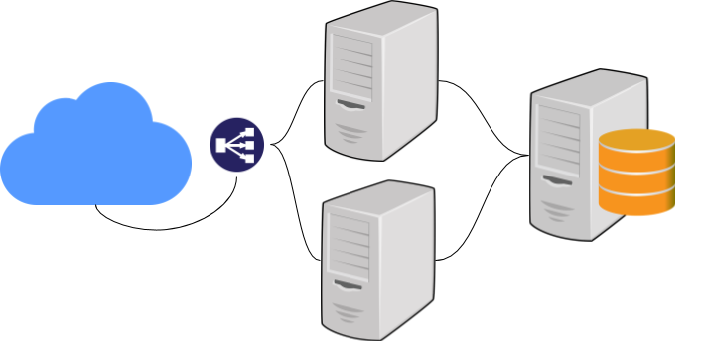

Ćwiczenie podzielone będzie na kilka etapów.

Kontynuując pracę z poprzedniego ćwiczenia, dodamy handler, aby restart aplikacji wykonywał się warunkowo, oraz dodamy sprawdzenie czy aplikacja nasłuchuje na właściwym porcie

## Plan ćwiczenia

1. Na serwerze mgmt3.muszynski.pro przejdź do katalogu ~/akademiaansible
   * cd ~/akademiaansible/playbooks/naszaaplikacja/  
     Znajdziesz tu przygotowany plik wgraj_aplikacje.yml oraz przykładową konfigurację aplikacji i apache
2. Otwórz plik:
   * vi wgraj_aplikacje.yml
3. Dodajmy handler   
   Wyszukaj ‘ansible handlers’, natrafisz na dokumentację  
   <https://docs.ansible.com/ansible/latest/user_guide/playbooks_intro.html#handlers-running-operations-on-change>  
   Handler to specjalny rodzaj zadania, które wykona się jedynie wtedy, gdy inne powiązane zadanie zakończy pracę statusem ‘changed: true’ i powiadomi (wzbudzi / notify) dany handler.
   * zdefiniuj restart serwisu apache jako handler, uruchom playbook
4. Dodajmy drugi handler - wait_for, który wzbudzony będzie handlerem z punktu 3.  
   Ten handler ma sprawdzić czy apache działa na porcie 80, oraz porcie naszego VirtualHost aplikacji (domyślnie 5081)
   * ponownie uruchom playbook

**Gotowe - weryfikacja**

1. Poprawnie uruchomiony serwis będzie dostępny pod publicznym adresem IP naszego serwera, na wskazanym porcie.  
   Przykładowe adresy:
   * [http://3.10.56.182:5081/](http://3.10.56.182:81/)
   * http://3.10.56.182:5081/index

1. Jako ściągawka czy ‘odpowiedź’ w repozytorium jest plik
   * vi playbooks/naszaaplikacja/wgraj_aplikacje_odpowiedz_handlers.yml

Postaraj się jednak rozwiązać zadanie samodzielnie - celem ćwiczenia jest nauka procesu tworzenia.